

高球／黑石球場看似簡單但不易征服

三立新聞網 setn.com2019年1月7日 下午4:31
體育中心／綜合報導
愛打高爾夫的球友們，對位在海口的觀瀾湖高爾夫球會絕對不陌生，這裡共有10座世界級的高爾夫球場，多場世界級的高爾夫賽事也曾在此舉辦，加上鄰近5星級渡假墅飯店，絕對是球友們選擇渡假的首選。
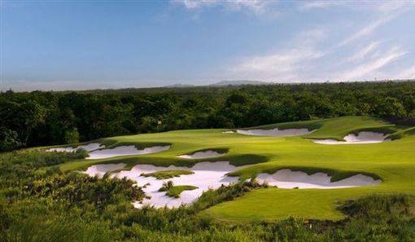

▲黑石球場被評為世界前50高球場。（圖／觀瀾湖提供）
觀瀾湖10座球場中，1號「黑石球場」由著名高爾夫設計師寇里（Brian Curley）所設計，球場占地350英畝，翠綠球道鋪陳在嶙峋起伏的火山岩上，輪廓鮮明，更在建場過程中保留原始的火山岩、火山石牆與村莊的遺跡，形成一種強烈的視覺對比。
黑石球場擁有寬闊的球道與巨大的果嶺，看似容錯率極高，但十足的距離以及獎懲分明的障礙，對於球技不穩定的球友來說，絕對會吃足苦頭。
2019年海口觀瀾湖嘟嘟盃夏季賽，將在6月15日觀瀾湖黑石球場舉行，主辦單位熱情邀請台灣球友跨海挑戰，展現實力征服這座兼具景觀與難度的錦標賽球場，有意挑戰黑石球場、甚至參與賽事的球友，可洽詢嘟嘟旅行社。

